Inżynieria Programowania – Ćwiczenia
Temat ćwiczenia | Projektowanie Graficznego Interfejsu Użytkownika
Zawartość dokumentu | konspekt wprowadzenia, treść zadania

Wprowadzenie
- Historia rozwoju GUI
(przełączniki i łącznice, terminal tekstowy, wiersz linii poleceń, tryb pełnoekranowy, myszka i inne wskaźniki, systemy GUI – Xerox, Apple, Microsoft, menu CUA i MS Ribbon, Aplikacje przeglądarkowe, sensory ruchu – Kinect, interfejsy dotykowe, komunikacja głosowa)

- Programowanie w środowiskach sterowanych zdarzeniami
(Okna i okna kontrolne, zdarzenia i komunikaty, kolejka komunikatów/zdarzeń, pętla komunikatów, gotowe biblioteki komponentów VCL, WinForms, WPF)

- Programowanie wizualne z zastosowaniem IDE (komponenty, tryb design-time, tryb run-time, generowanie kodu i zapis ustawień wizualnych, przeglądarka klas, właściwości i zdarzenia)

Przedmiot ćwiczenia
Przedmiotem ćwiczenia jest opracowanie prototypu aplikacji ze szczególnym uwzględnieniem elementów związanych z właściwym projektem interfejsu użytkownika.

Treść zadania
Należy opracować prototyp aplikacji wspomagającej pracę ankietera z zastosowaniem środowiska programistycznego Visual Studio .NET i języka C# na platformie WinForms.
Aplikacja w docelowym kształcie (implementacja pełnej funkcjonalności nie jest przedmiotem ćwiczenia) powinna umożliwić gromadzenie i dostęp do danych zbieranych przez ankieterów firmy zajmującej się marketingiem systemów informatycznych.

W ramach ćwiczenia należy zrealizować następujące zadania:

- Zaprojektować elementy interfejsu użytkownika wspomnianej aplikacji. Aplikacja powinna zawierać menu zgodne ze standardem CUA (Common User Access), tzn. menu typu „Plik, Edycja, Widok ...” oraz elementy składowe niezbędne do wprowadzenia danych z ankiety. Ekran należy podzielić na dwa obszary: lewy i prawy. Obszar lewy przeznaczony będzie do wyświetlania listy ankiet, obszar prawy do edycji danych ankiety. Zestaw danych i funkcji podano poniżej.

UWAGI: Nie należy implementować akcji, wystarczy aby po wybraniu określonej funkcji pojawiło się okno komunikatu z opisem wskazanej przez użytkownika akcji. Na przykład po wybraniu opcji „Opcja 1” powinien pojawić się komunikat ”Uaktywniono: Opcja 1”. Elementy związane z danymi wprowadzonymi z ankiety należy pogrupować z użyciem zakładek. Dla lepszego zrozumienia na rysunku na następnej stronie przedstawiono opisany powyżej układ ekranu.

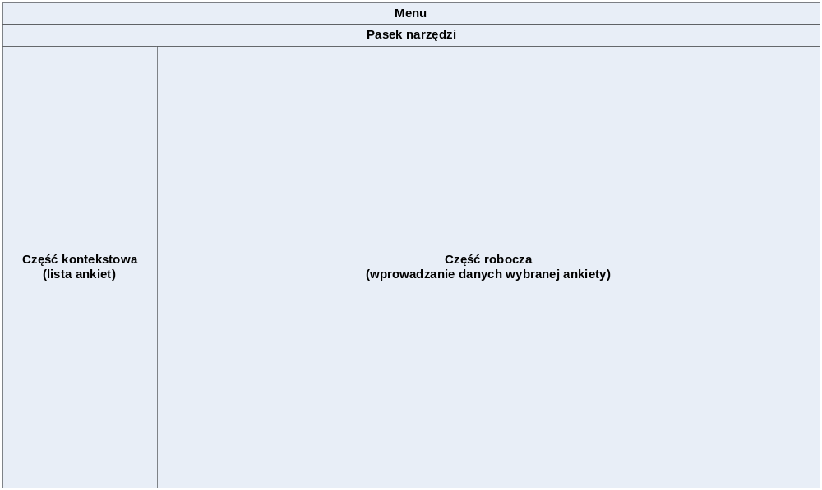

- Zaimplementować akcję ukrywania obszaru listy ankiet.
- Zaimplementować zapis i odczyt ankiety.
- Zaimplementować odczyt listy ankiet. Wystarczy wypełnić listę nazwami plików z odpowiednim rozszerzeniem pobranymi z bieżącego katalogu.

Zestaw Danych:
- adres, telefon, NIP, regon ankietowanej firmy
- osoby kontaktowe w ankietowanej firmie
- telefony i adresy elektroniczne osób kontaktowych
- używane w firmie oprogramowanie biurowe (nazwa, autor)
- używane w firmie oprogramowanie do zarządzania przedsiębiorstwem (nazwa, autor)
- ocena poziomu technicznego oprogramowania
- ocena przydatności oprogramowania
- ocena wydajności oprogramowania

(ocena oprogramowania w skali niedostateczny, dostateczny, dobry, bardzo dobry)

Funkcje:
wyjście, ukrywanie/pokazywanie listy ankiet, przesyłanie ankiety, kontrola kompletności ankiety, zapisanie, odczytanie ankiety, wywołanie pomocy, informacje o programie.

W sprawozdaniu należy umieścić zrzuty ekranów poszczególnych widoków prototypu, dla zaimplementowanych funkcji – stosowny kod źródłowy. Elementy opatrzyć krótkim komentarzem.

